**ТЕМА НА ПРОЕКТА**

**Quoter – All Quotes Everywhere!**

**Автори:**

Деян Пламенов Пейчев  
Email: [**deyan.p.peychev@gmail.com**](mailto:deyan.p.peychev@gmail.com)

Кристиан Събев Събев  
**Email:** [**kristiansbev1207@gmail.com**](mailto:kristiansbev1207@gmail.com)

Стефан Георгиев Петров  
**Email:** [**stef4ogpetrov@gmail.com**](mailto:stef4ogpetrov@gmail.com)

**1. Какво е QUOTER?**

**Quoter** e блог система, която позволява на хора от различни точки на света да споделят своите мисли, както и да открият един нов начин да изразят себе си.

В този сайт можете да намерите най-различни цитати (quotes) на всякакви теми, а също така и да споделите вашите мисли с потребители от целия свят.

**2. Цели на проекта**

Главна цел на проекта е създаването на блог система за споделяне на цитати на различни теми, която да привлече потребители от цял свят и да ги обедини в един кръг, в който всеки един потребител има пълната свобода да изрази себе си чрез цитати от различни автори, а дори и лично негови.

Друга цел на проекта е оформянето на добре-изглеждащ дизайн, който не се натрапва на потребителя, с приятни цветове и оформление. Това допринася за доброто преживяване на потребителя, използвайки **Quoter**.

Проектът има за цел и снабдяването на потребителя с необходимите функционалностти, даващи му допълнителни възможности за използване на блог системата за споделяне на цитати.

**3. Основни етапи в реализацията на проекта**

1. Определяне на цялостната идея на проекта

2. Създаване на начална (примерна) версия на блог системата

3. Определяне на информацията за създаване на база данни

4. Начални стъпки в разработката чрез създаване на логин и регистрация на потребители

5. Добавяне на опция за създаване на нови постове (цитати)

6. Добавяне на опции за промяна и изтриване на пост

7. Добавяне на потребителски роли, с цел създаването на админски профил

8. Добавяне на валидации за логин, регистрация, промяна и изтриване на постове

9. Добавяне на админски панел с опция изтриване на потребители от админа

10. Оформление на дизайна и цялостен завършек на проекта

**3. Ниво на сложност на проекта – основни проблеми при реализация на поставените цели**

**Разработването на проекта изисква:**

* Познания в областта на информационните технологии
* Начални познания за използване на различни програмни езици
* Начални познания за работа с бази данни
* Умения за работа в екип

**Основните проблеми при реализацията на проекта са:**

* Уточняване на необходимата информация за създаване на база данни
* Валидация при регистрация и логин на потребители, както и при промяна и изтриване на постове от потребители, които не са автори на съответната статия
* Създаване на админски профил и панел, даващ възможност за управление на потребителите и техните постове
* Оформление на приятен за потребителя дизайн

**4. Описание на решението и реализация**

**4.1 Проектиране и реализация на база данни**

За обработка на базата данни се използва **MongoDB.**

**MongoDB** е система за обработване на [бази данни](https://bg.wikipedia.org/wiki/%D0%91%D0%B0%D0%B7%D0%B8_%D0%B4%D0%B0%D0%BD%D0%BD%D0%B8" \o "Бази данни) от документи, от рода на [нерелационните бази данни](https://bg.wikipedia.org/wiki/NoSQL" \o "NoSQL) **[(NoSQL)](https://bg.wikipedia.org/wiki/NoSQL" \o "NoSQL)**. Вместо да съхранява информация в таблици, както е при традиционните [релационни бази данни](https://bg.wikipedia.org/wiki/%D0%A0%D0%B5%D0%BB%D0%B0%D1%86%D0%B8%D0%BE%D0%BD%D0%BD%D0%B0_%D0%B1%D0%B0%D0%B7%D0%B0_%D0%B4%D0%B0%D0%BD%D0%BD%D0%B8" \o "Релационна база данни), MongoDB съхранява структурираната информация в [**JSON**](https://bg.wikipedia.org/wiki/JSON)**формат** с динамични схеми. Това прави интегрирането на информацията в определени приложения доста по-лесно и по-бързо.

**4.2 Използвани технологии**

За създаването на **Quoter** са използвани технологиитe:

**HTML + Handlebars**, **CSS**, **JavaScript** + **Express.js** **(Node.js)** + **MongoDB**

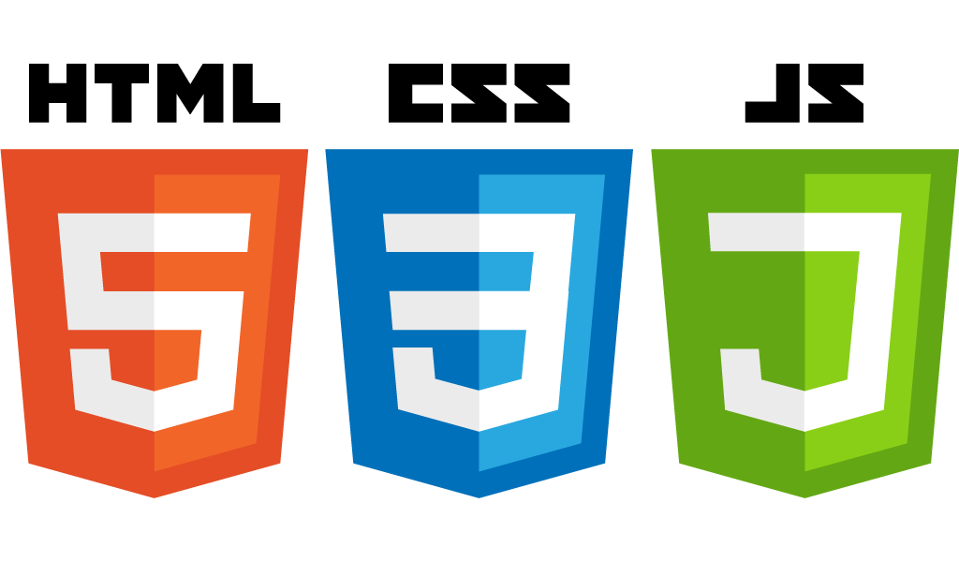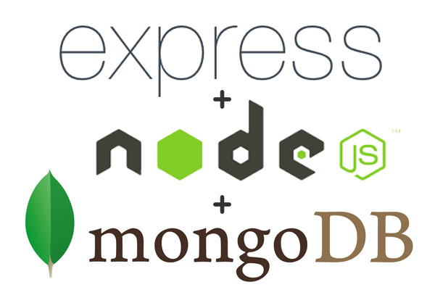

За постигането на приятен за потребителя интерфейс е използван **Materialize** – съвременен **framework** за **front-end** разработка.

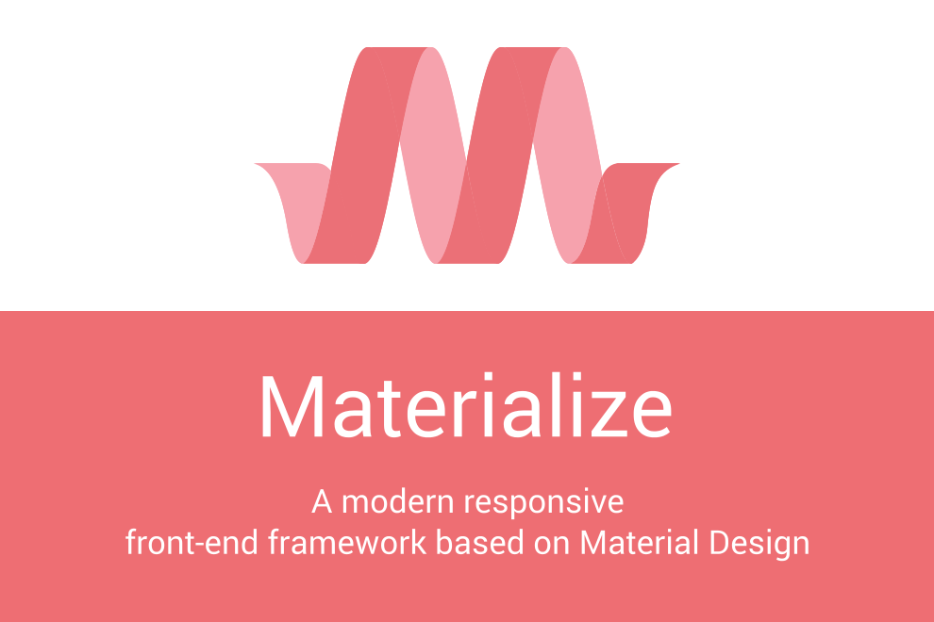



**5. Изглед на блог системата**

**5.1 Начална страница**

При първоначално влизане в сайта, потребителят попада на началната страница:

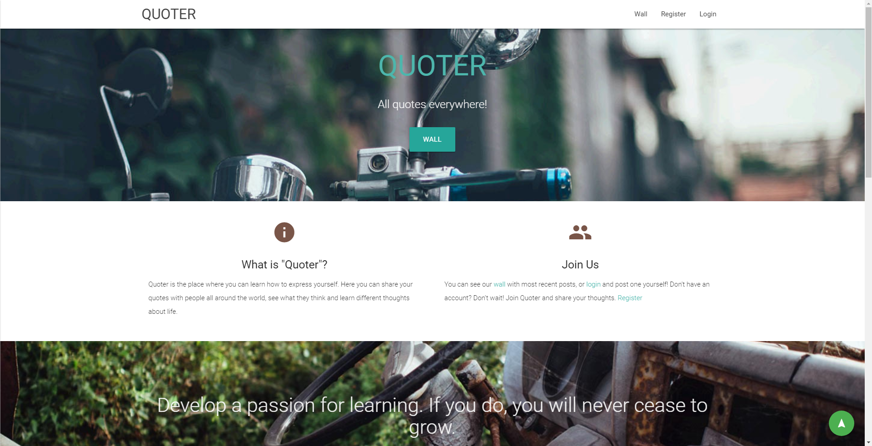

Тук той може да прочете за това какво представлява **Quoter**, да посети стената с различните постове на потребителите, както и да създаде свой профил или да влезе в своя, ако вече е създал такъв.

По-надолу на началната страница има отделна графа, на която потребителя може да прочете информация за нашият екип, работил по разработката на сайта:

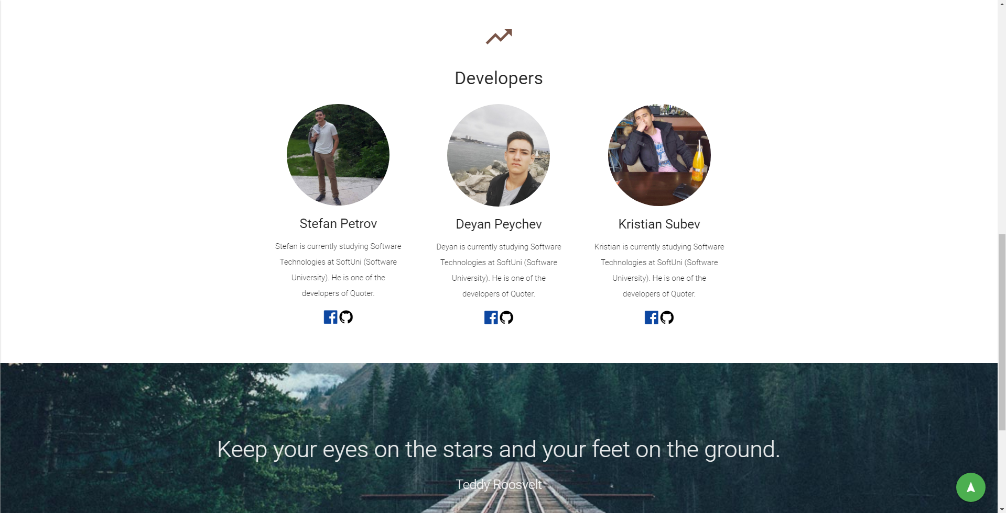

**5.2 Логин и регистрация**

Потребителят има възможност за създаване на собствен профил с цел възможността да сподели своите цитати с другите потребители, използващи нашата система.

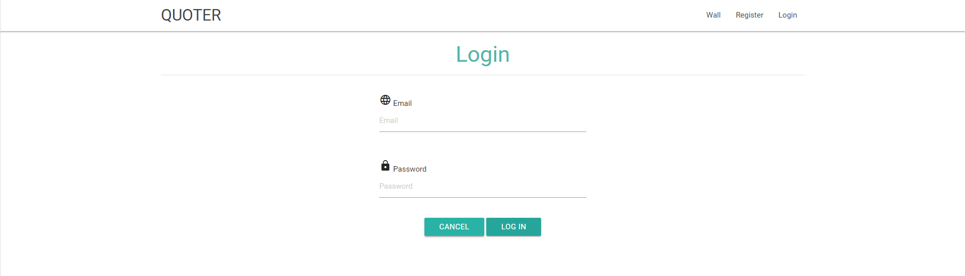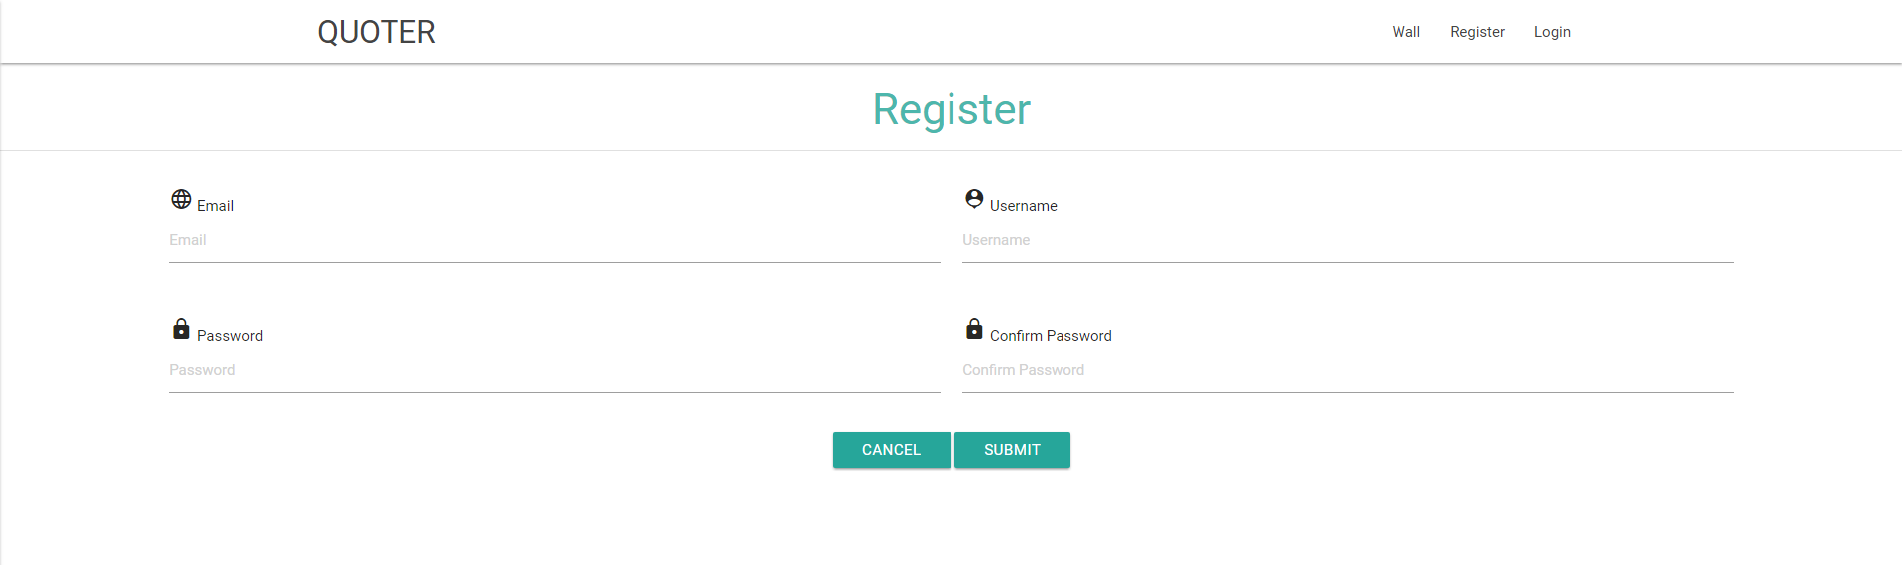

**5.3 Да опознаем Quoter**

След като потребителят се е присъединил към **Quoter**, вече може да започне да споделя своите цитати с другите потребители на нашата **стена**:

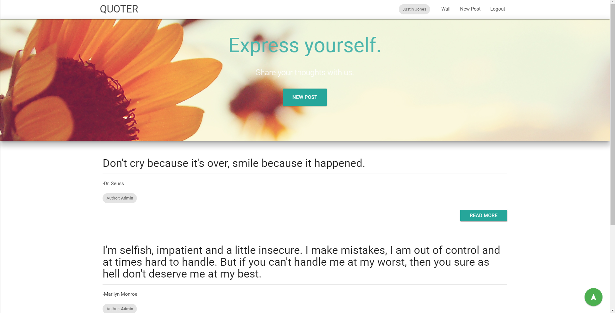

При създаването на нов пост (цитат) потребителят посочва съдържанието на цитата, както и неговият автор:

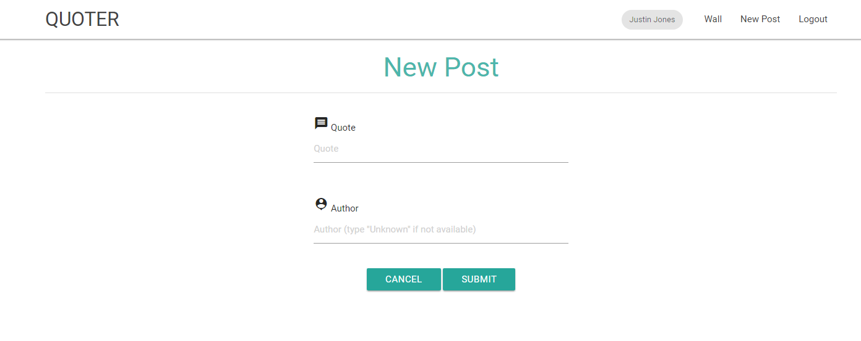

Потребителят може да види детайлите на всеки един пост чрез цъкане на бутона **READ MORE** на съответния цитат:

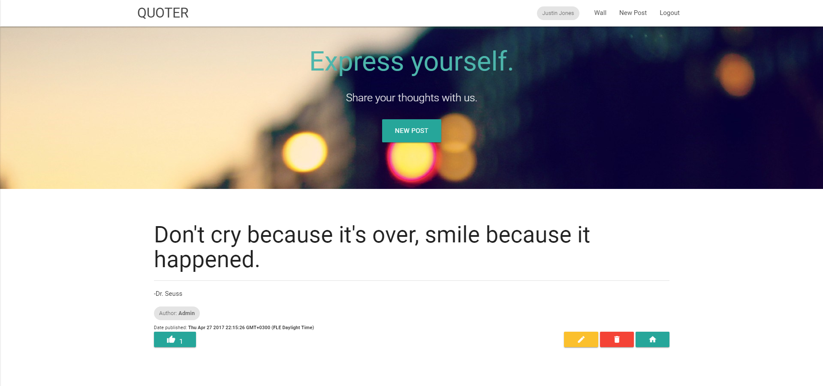

От тук потребителят може да харесва съответния пост, чрез **like** бутон, както и да променя или трие своя пост. Всеки пост е защитен, така че да може да бъде променян или изтриван само от потребителят, на който принадлежи цитата. Профилът с роля **Админ** има права върху всички постове и той може да променя/трие всеки един пост.

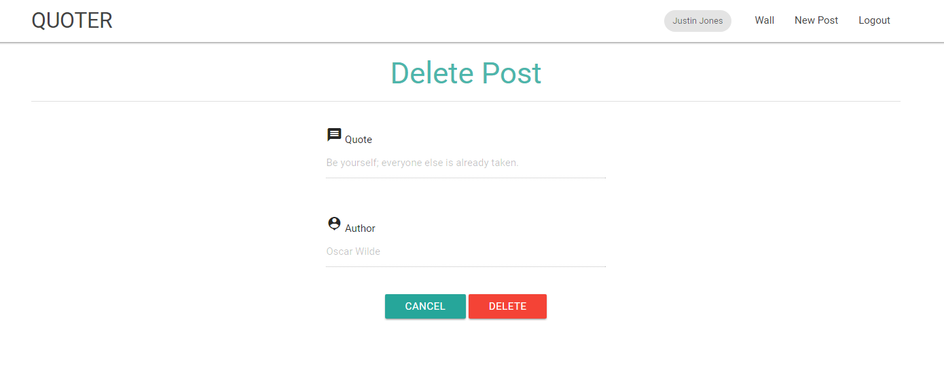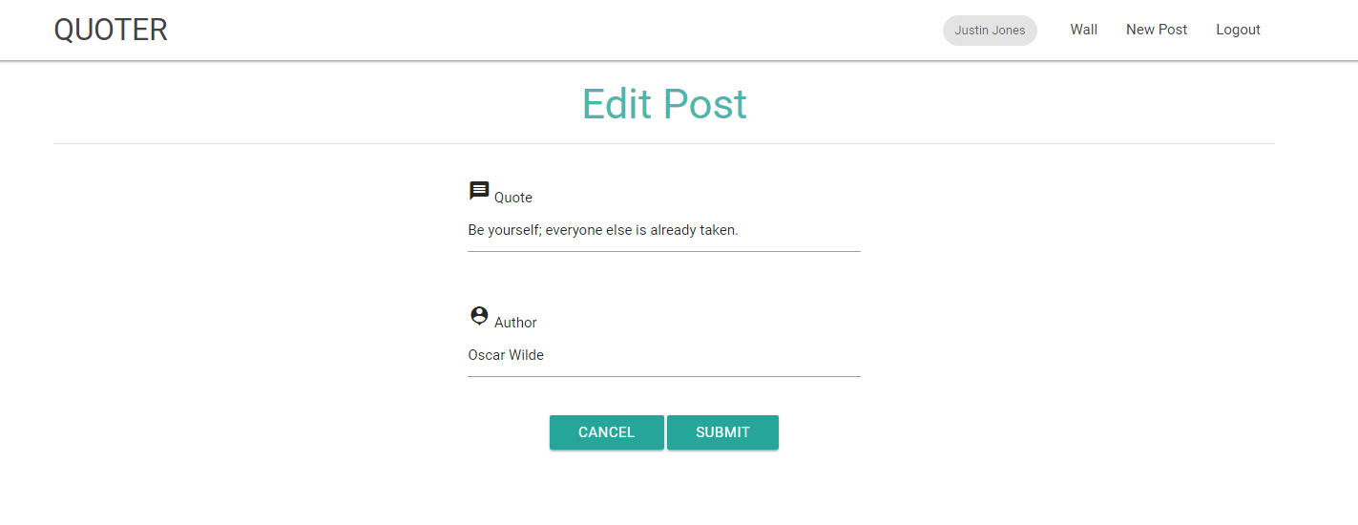

**5.4 Детайли за потребителя**

След като е влязъл в профила си, потребителят има възможността да види детайлите за своя профил. Там той може да види своето име (**username**), **имейл (e-mail), дата на регистрация,** както и неговата **потребителска роля**. Същесвуват 2 потребителски роли: **User** и **Admin**.

На тази страница потребителят може да види всички свои цитати, като отново има възможност за достъп до детайлите на всеки един свой пост, а от където и възможност за **edit** и **delete.**

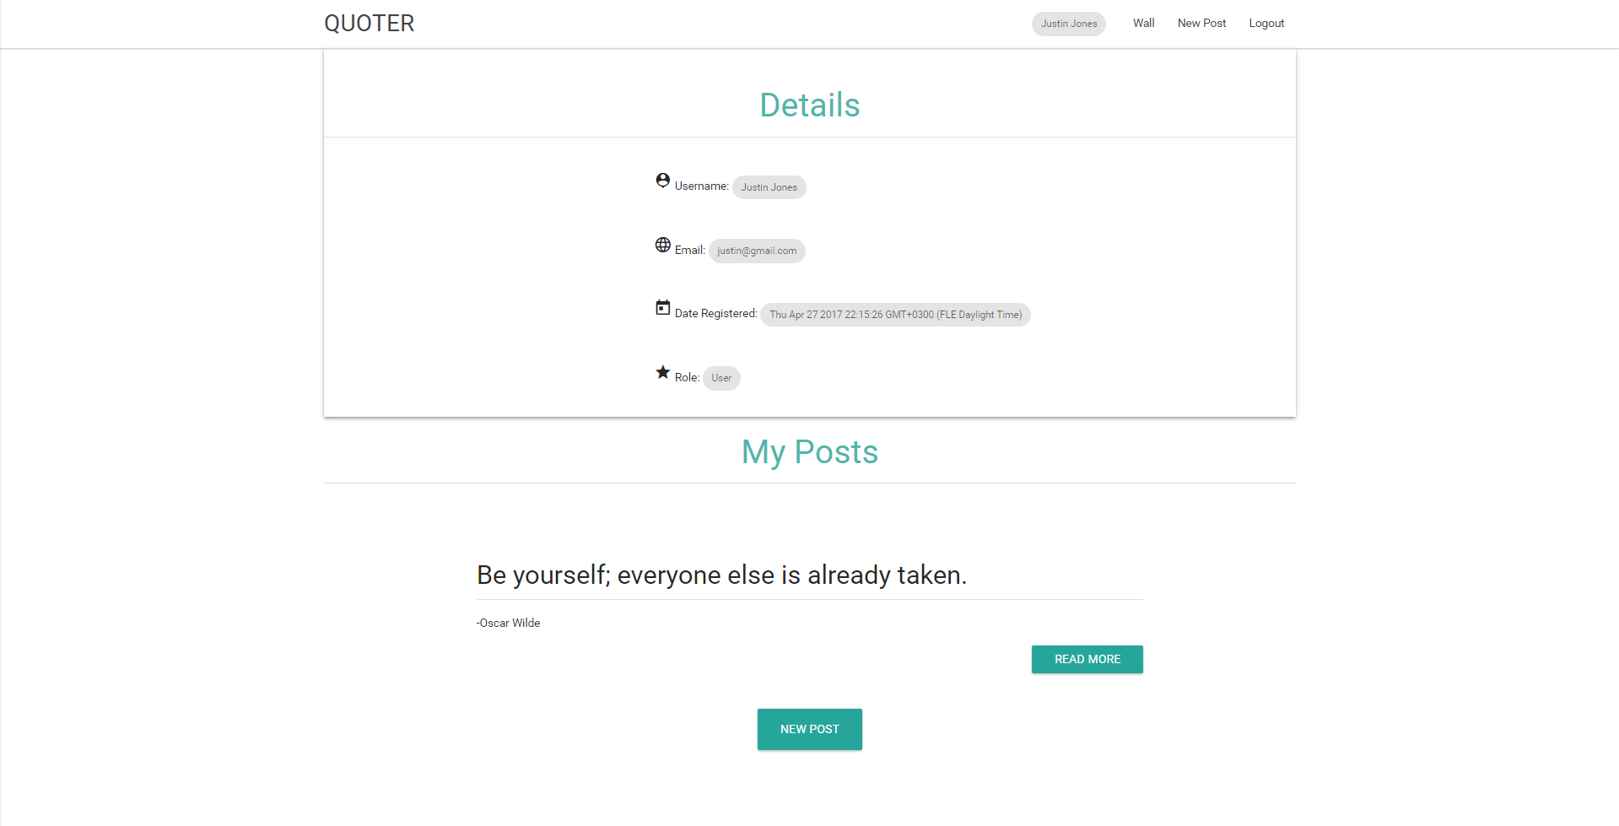

**5.4 Админски панел**

Както е споменато по-горе, съществуват 2 потребителски роли на сайта: **User** и **Admin**. При влизане от админския акаунт се появява допълнителното меню **Admin Panel.** От него админът на сайта може да види всички регистрирани потребители, както и да види **ID (от базата данни)**, **Username** и **E-mail** за всеки един потребител. Админът има възможността да изтрие даден акаунт, а също така и да прави промяна по всеки един пост на сайта, както е описано по-горе.

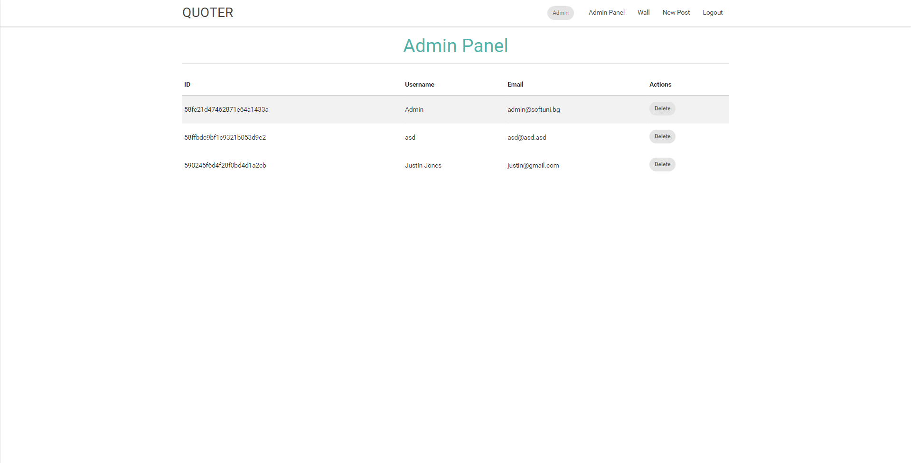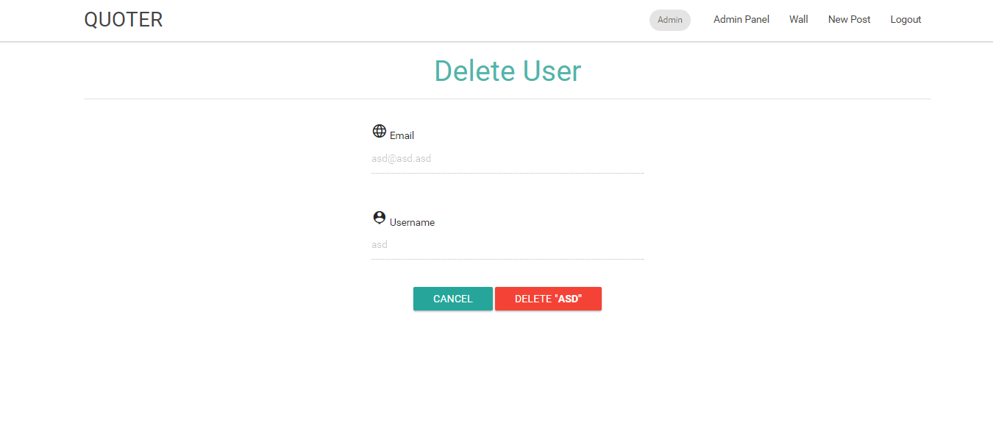

**6. Заключение**

Целта на проекта е създаването на блог система за споделяне на цитати на различни теми, която да привлече потребители от цял свят и да ги обедини в един кръг, в който всеки един потребител има пълната свобода да изрази себе си чрез цитати от различни автори, а дори и лично негови.

**6.1 Бъдещо развитие на Quoter**

1. Добавяне на профилна снимка (avatar) за всеки един потребител

2. Добавяне на опция за смяна на потребителската роля за всеки потребител от админския панел

3. Добавяне на опция за споделяне (share) на пост в социалните мрежи, чрез URL

4. Разпространяване на системата с цел привличане на потребители от различни краища на света

**6.2 Източници на информация за проекта**

GitHub на проекта:[**Quoter - All Quotes Everywhere!**](https://github.com/SoftUni-Blog-2017-Team-Project/TeamProject-WebSite-BackEnd-Development-SoftUni-2017--)

**6.2.1 GitHub профили на екипа**

Деян Пейчев: [**GitHub**](https://github.com/deyanpeychev00)

Кристиан Събев: [**GitHub**](https://github.com/PiQnFiKYc)

Стефан Петров: [**GitHub**](https://github.com/stefangpetrov)